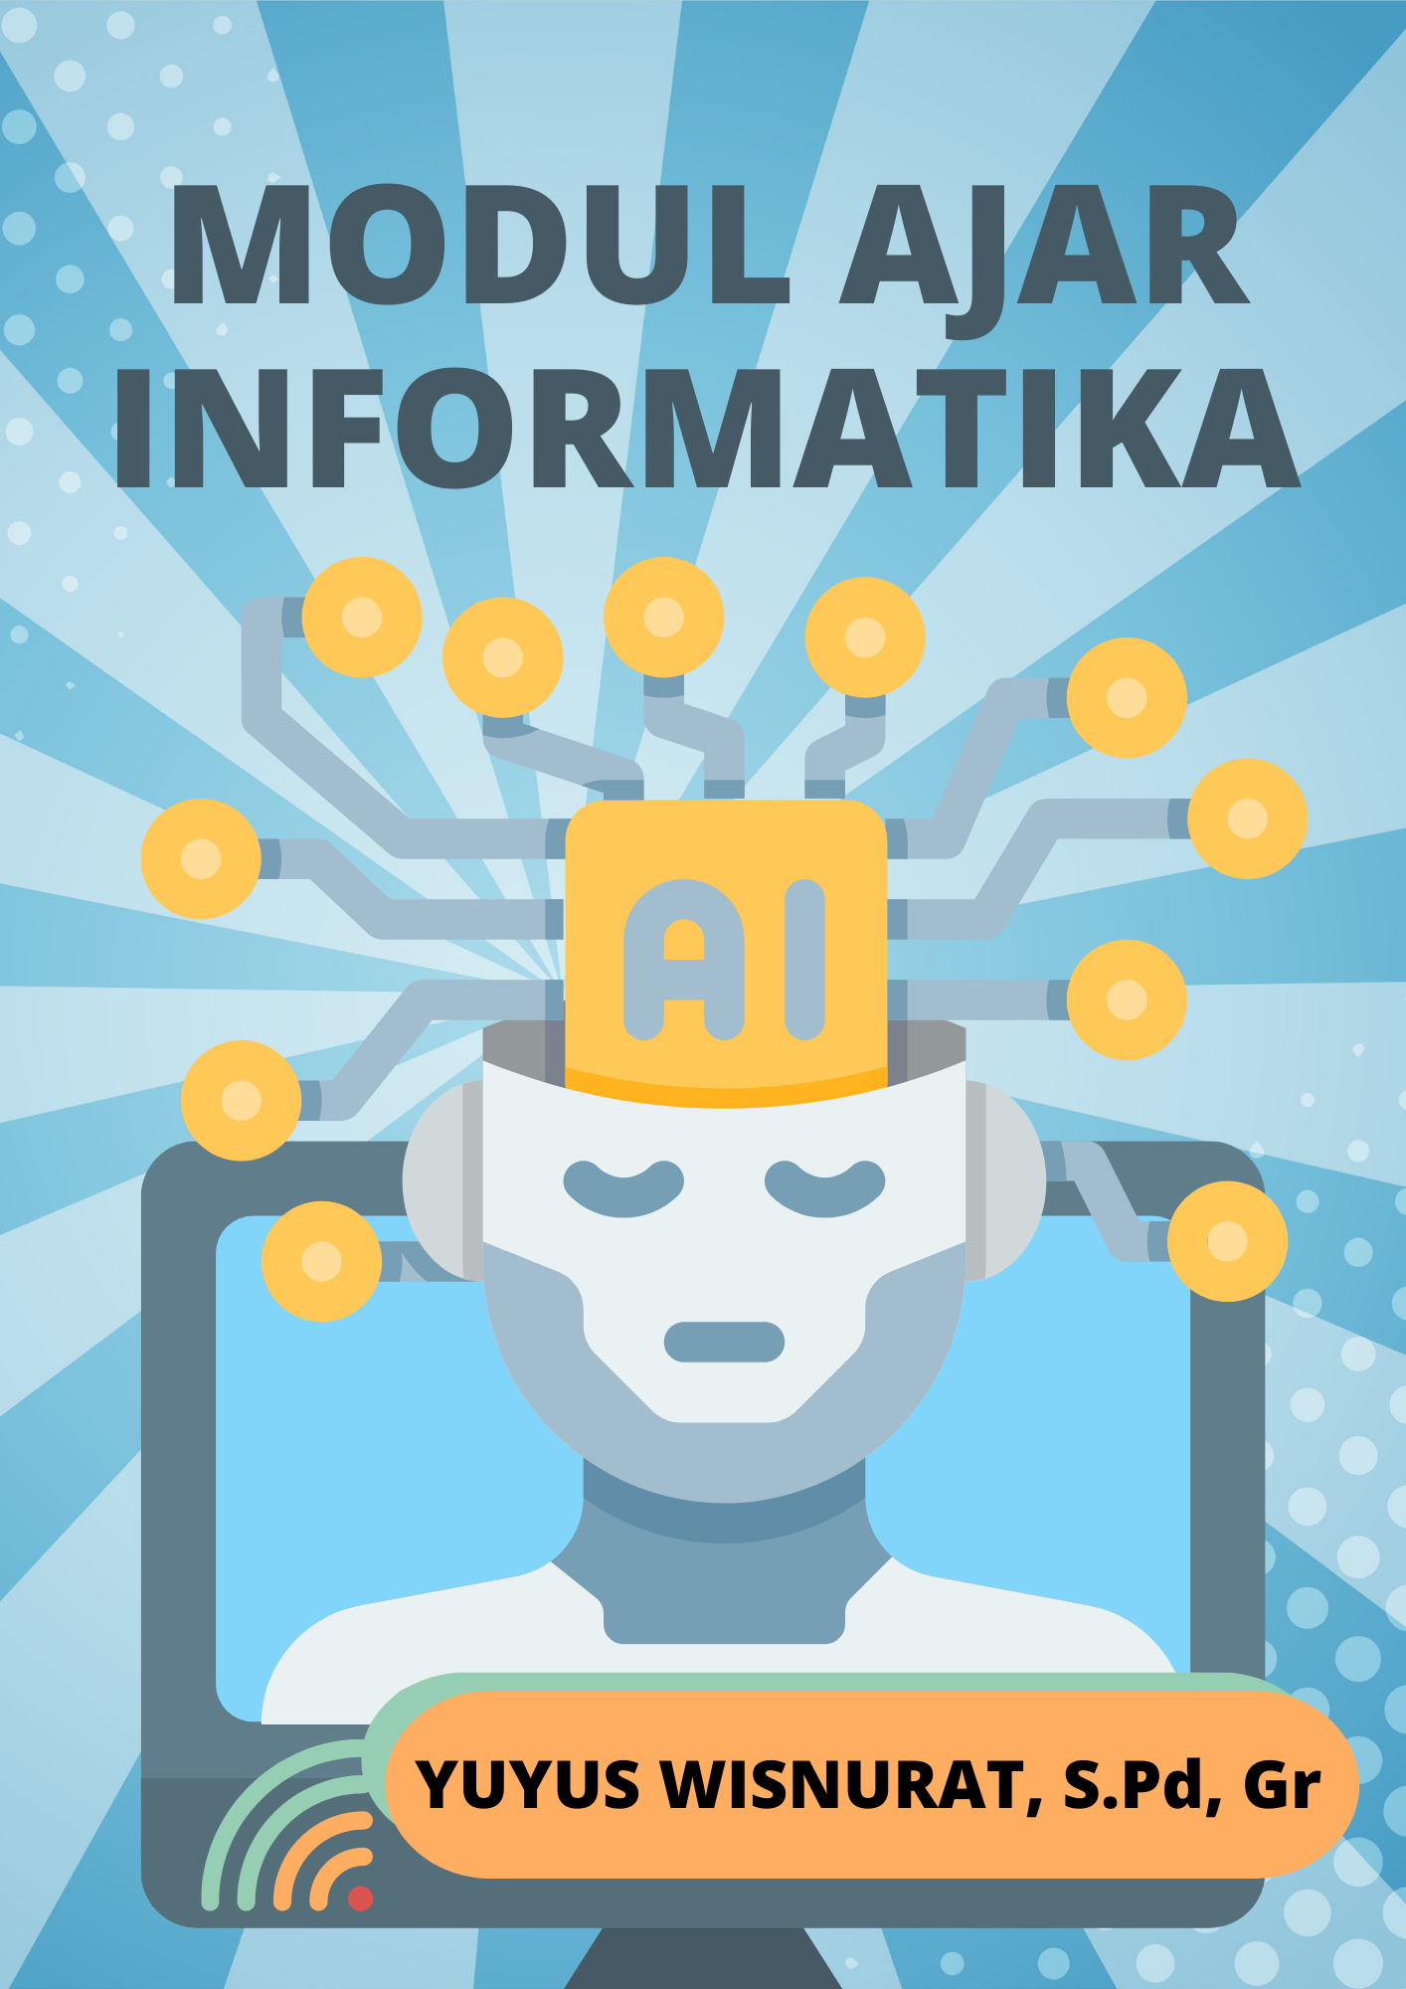
MOD

MODUL AJAR
 IDENTITAS  Nama Penyusun : Yuyus Wisnurat, S.Pd, Gr  Nama Seklah : SMKN 1 Cimahi  Konsentrasi : TEDK  Prog. Keahlian : Teknik Elektronika  Fase / Semester : E / Ganjil  Tahun Pelajaran: 2022-2023  Materi :  Alokasi waktu : 1 x 4JP | KOMPETENSI  Komptensi Awal :  Elemen/CP :  Tujuan Pembelajaran :  ..  Profil Pelajar Pancasila:  Madiri, Kreatif, Bernalar kritis
MODEL PEMBELAJARAN
Model : Flip Classroom
Metode : Ceramah, diskusi dan praktik

 AKTIVITAS PEMBELAJARAN
AKTIVITAS | GAMBARAN AKTIVITAS PEMBELAJARAN | ALOKASI WAKTU
PEMBUKAAN
INTI
PENUTUP

 SARANA & PRASARANA
ALAT & BAHAN : Laptop / Komputer / Smartphone, Koneksi internet
SUMBER & BAHAN AJAR :
ASESMEN
(a) DIAGNOSIK
(perntanyaan yang mengukur kondisi awal siswa)
Informasi apa yang ingin digali ? | Pertanyaan kunci yang ingin ditanyakan ?
(Contoh : Aktivitas belajar siswa di rumah) | - Kamu punya tempat beajar pribadi ?  - Berapa jam waktu luang kamu utk belajar di rumah ?  - …  - dst |   Klik untuk akses pertanyaan
(Contoh : Aktivitas siswa di rumah yang menunjang pembelajaran ) | - Hobi kamu apa ?  - Apakah hobi kamu punya kontribusi gak dengan pelajaran ini …  - …  - dst | Klik untuk akses pertanyaan
(Contoh : Pengetahuan awal siswa) | - …  - …  - …  - dst | Klik untuk akses pertanyaan

(b) FORMATIF
(pertanyaan yang mengukur pada kompetensi yang sedang di pelajari)
Identifikasi Materi Uji | Kriteria | Kategori Skor | Rencana Tindak Lanjut
1.1 Menggunakan bahasa inggris untuk berkomunikasi dengan guru | 1. Siswa mampu berbicara sapaan menggunakan bahasa inggris.  2. Siswa memahami isi sapaan dari lawan bicara. | 2 (kedua nya bisa dilkukan)  1 (hanya salah satu yang bisa dilakukan)  0 (keduanya tidak bisa dilakukan) | Lanjutkan ke TP selanjutnya.  Remedial  Remedial


LKPD, silahkan klik icon di atas

(c) SUMATIF
(pernyataan yang mengukur seluruh kompetensi yang sudah dipelajari)
Identifikasi Materi Uji | Kriteria | Kategori Skor | Rencana Tindak Lanjut

- PENGAYAAN & REMEDIAL
- Pengayaan
(ketik strateginya disini)

- Remedial
(ketik strateginya disini)

- LAMPIRAN
(isi materi pelajaran)

